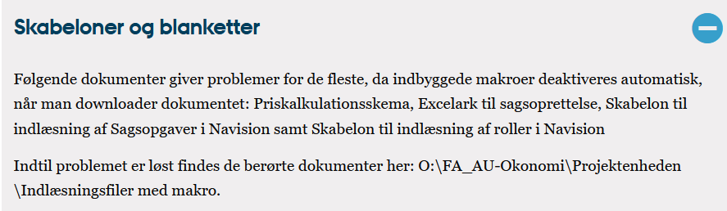

Vi har valgt ikke at forsætte med at vedligeholde download filerne fra Internettet. Indlæsningsfilerne vil derfor ikke være direkte tilgængelige fra Internettet.
Alle indlæsningsfilerne kan hentes på O-drevet.
Bemærk filerne er skrivebeskyttet så du skal gemmes en kopi på din egen computer.
Link til O-drevet findes her.: O:\FA_AU-Okonomi\Projektenheden\Indlæsningsfiler med makro.

